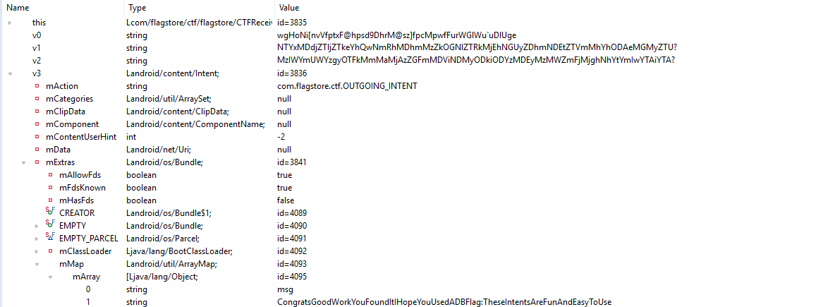

adb shell am broadcast -a com.android.test --es test_string "this is test string" --ei test_int 100 --ez test_boolean true

说明：蓝色为key，红色为value，分别为String类型，int类型，boolean类型

Intent对象由以下六个部分组成：

1、Component name

　　Component name即组件名称，是要【处理】这个Intent对象的组件名称。

　　组件名称对象由ComponentName类来封装，组件名称包含包名称和类名称，被声明在AndroidManifest.xml文件中。

　　组件名称通过 setComponent(),setClass(),setClassName()设置，通过getComponent()获取。

　　需要注意的是Component name是一个可选项，如果被设置，那么Intent对象就显式指定了要转向的组件；如果没有被设置，则Intent对象需要根据其他信息进行筛选查找。

2、Action

　　Action是指Intent要完成的动作，是一个字符串常量。使用 setAction() 和 getAction()来设置和读取Action属性。

注意：一个Intent只能指定一个action，但是一个Activity(或广播等组件)可以设置(监听、匹配)多个action(即intent-filter中可以设置多个action属性)，这是两个不同的概念！

3、Data

　　Data属性是执行动作的URI和MIME类型，不同的动作有不同的数据规格。

Data通常是Uri格式定义的操作数据

　　当匹配intent和能够处理intent所带的数据的组件时，知道数据类型（MIME类型）是很重要的。比如，一个展示图像的组件不应该被叫去播放一个音频。

　　很多情况下，从URI可以看出数据类型，比如content: URIs，表示数据是在设备上，但是是由content provider控制。

　　数据类型也可以显式指定，比如setData(Uri)方法指定数据为Uri，setType(String type) 指定为MIME type，setDataAndType() 指定它既为URI又为MIME type。读取的时候URI用getData()，MIME type用getType()。

4、Category

　　Category是一个字符串，提供了额外的信息，有关于能够处理这个Intent对象的组件种类，一般在隐式地启动activity时需要用到。

与category相应的方法有添加addCategory()、移除removeCategory() 和获取所有category getCategories()。默认为CATEGORY_DEFAULT 。

5、Extras

　　传递给Intent的额外数据，以Bundle的形式定义，就是一些键值对。数据可以被作为一个Bundle对象被使用，利用 putExtras() 和 getExtras() 方法。

6、Flags

　　各种类型的Flag。很多是用来指定Android系统如何启动activity，还有启动了activity后如何对待它。所有这些都定义在Intent类中。